**Instalación Python y PyCharm**

Lo primero que tenemos que hacer es descargar Phyton de la siguiente Web:

<https://www.python.org/>

La instalación es muy simple, ejecutamos el EXE y seguimos los pasos por defecto.

Una vez instalado, descargamos uno de los editores más utilizados (PyCharm) de la siguiente dirección:

<https://www.jetbrains.com/pycharm/download/#section=windows>

Nota: Debemos descargar la versión Community.

Una vez descargado, vamos a instalar el software siguiendo los pasos que nos van marcando.

Al terminar de instalar, arrancaremos el editor para crear un nuevo proyecto.

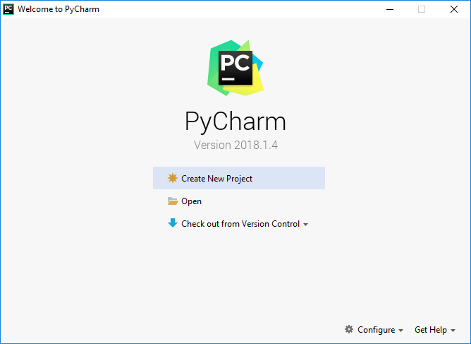

En la ventana que se nos abrirá, podemos indicarle el nombre de nuestro proyecto.

Si expandimos el nodo “Project Interpreter: New Virtualenv environment” apreciaremos que nos ha reconocido el intérprete de Python previamente instalado.

